- 两张颜色、框架更改下
- 麦点更换成金币、显示框架也更换下

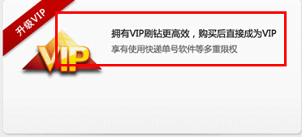
字体更换成：更享有每周一次的免费转盘抽奖权利。
ABCDEF卡都改成套餐123456（图片可不变、字体更改）

